毕业设计开题报告

学生姓名： 班级： 学号：
题 目：液晶显示万年历设计

1课题研究的背景
随着科技的快速发展，时间的流逝,从观太阳、摆钟到现在电子钟，人类不断研究，不断创新纪录。它可以对年、月、日、时、分、秒进行计时，还具有闰年补偿等多种功能，而且DS1302的使用寿命长，误差小。对于数字电子万年历采用直观的数字显示，可以同时显示年、月、日、时、分、秒和温度等信息，还具有时间校准等功能。该电路采用AT89S52单片机作为核心，功耗小，能在3V的低压工作，电压可选用3~5V电压供电。
此万年历具有读取方便、显示直观、功能多样、电路简洁、成本低廉等诸多优点，符合电子仪器仪表的发展趋势，具有广阔的市场前景。

2课题的研究目的与意义
二十一世纪是数字化技术高速发展的时代，而单片机在数字化高速发展的时代扮演着极为重要的角色。电子万年历的开发与研究在信息化时代的今天亦是当务之急，因为它应用在学校、机关、企业、部队等单位礼堂、训练场地、教学室、公共场地等场合，可以说遍及人们生活的每一个角落。所以说电子万年历的开发是国家之所需，社会之所需，人民之所需。
由于社会对信息交换不断提高的要求及高新技术的逐步发展，促使电子万年历发展并且投入市场得到广泛应用。

3课题解决的主要内容
本课题所研究的电子万年历是单片机控制技术的一个具体应用，主要研究内容包括以下几个方面：
（1）选用电子万年历芯片时，应重点考虑功能实在、使用方便、单片存储、低功耗、抗断电的器件。
（2）根据选用的电子万年历芯片设计外围电路和单片机的接口电路。
（3）在硬件设计时，结构要尽量简单实用、易于实现，使系统电路尽量简单。
（4）根据硬件电路图，在开发板上完成器件的焊接。
（5）根据设计的硬件电路，编写控制AT89S52芯片的单片机程序。
（6）通过编程、编译、调试，把程序下载到单片机上运行，并实现本设计的功能。
（7）在硬件电路和软件程序设计时，主要考虑提高人机界面的友好性，方便用户操作等因素。

4、设计任务：
本设计由数据显示模块、温度采集模块、时间处理模块和调整设置模块四个模块组成。系统以AT89S52单片机为控制器，以串行时钟日历芯片DS1302记录日历和时间，它可以对年、月、日、时、分、秒进行计时，还具有闰年补偿等多种功能。温度采集选用DS18B20芯片，万年历采用直观的数字显示，数据显示采用1602A液晶显示模块，可以在LCD上同时显示年、月、日、星期、时、分、秒，还具有时间校准等功能。此万年历具有读取方便、显示直观、功能多样、电路简洁、成本低廉等诸多优点，具有广阔的市场前景。

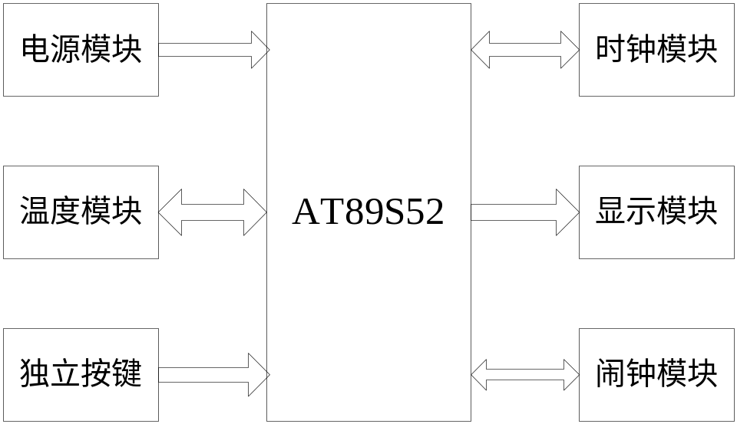

图1 硬件电路框图
5、设计要求：
（1）用4个按键实现所有功能，计时准确。
（2）可以设定闹钟功能。
（3）有阴历功能，平年闰年准确无误。
（4）液晶能显示年、月、日、星期、时、分、秒、温度。
6、参考文献：
[1]陈明荧． 8051单片机课程设计实训教程[M]．北京：清华大学出版社
[2]苏平.单片机的原理与接口技术[M].北京:电子工业出版社，2006：1-113.
[3]王忠民.微型计算机原理[M].西安:西安科技大学出版社，2003：15-55.
[4]何立民．单片机高级教程[M]．北京:北京航空航天大学出版社，2003年
[5]纪宗南.单片机外围器件使用手册[M].北京:北京航空航天大学出版社，622-655.
[6]周雪.模拟电子技术[M]西安: 西安电子科技大学出版社，2005：81-95.
[7]左金生.电子与模拟电子技术[M].北京:电子工业出版社，2004：105-131.
[8]尹勇.单片机开发环境μVision2的开发指南[M]. 北京:北京航空航天大学出版社，2004：173-199.
[9]马忠梅，籍顺心等．单片机的C语言应用程序设计[M]．北京航空航天大学出版社， 2001年
[10]新编单片机原理与应用（第二版）.西安电子科技大学出版社，2007.2
[11]张萌.单片机应用系统开发综合实例[M]. 北京：清华大学出版社，2007.7
[12]楼然苗.单片机课程设计指导[M]. 北京：北京航空航天大学出版社，2007.7
[13]朱思荣．51单片机实现公历与农历、星期的转换[Z].当当电子网
[14]李广弟. 单片机原理及应用[M] 北京航空航天大学出版社,2004年
[15]王越明.电子万年历的设计[J].黑龙江科技信息，2004年

指导教师签名：
年 月 日教研室主任：
年 月 日

